|  |  |  |  |  |  |
| --- | --- | --- | --- | --- | --- |
| Kepada | : | Pimpinan | Tanggal | : | 9 September 2024 |
| Dari | : | Departemen IT | CC | : | IC |

Perihal :  *Pembelian Speaker Portable LCD*

1. **Latar Belakang Pengajuan**

Sehubungan dengan adanya rencana pembelian Speaker untuk tamu, pihak Departemen IT mengajukan speaker yang bisa digunakan.

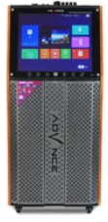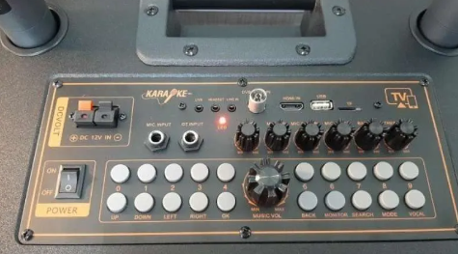

1. **Detail / Bentuk Pengajuan**

Tabel Perbandingan Speaker Portable LCD

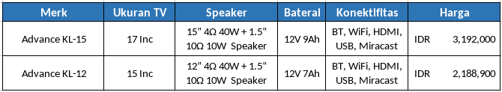

*Recomended IT : Advance KL-15 (Memiliki ukuran Layar, Speaker, dan Baterai lebih besar)*

1. **Kesimpulan & Penutup**

Dengan dilakukannya pembelian Speaker Portable LCD, diharapkan mampu membantu proses komunikasi Tamu.

----------------------------------------------------------------------------------------------------------------------------------------------------

|  |  |  |
| --- | --- | --- |
| Hormat Kami, |  | Pengajuan Disetujui : |
| Dibuat & Diajukan,  […………………..] | Diperiksa & Diketahui,  [………………….] | [………………….] |
|  |  | Catatan : |